Información de apoyo

¡Elementos en peligro!

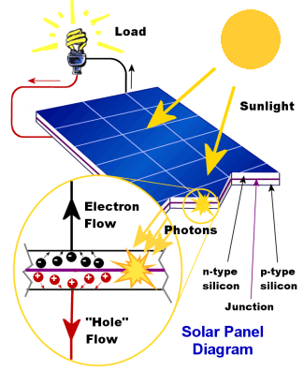
Recuadro 1: paneles solares

Las células fotovoltaicas de los paneles solares funcionan absorbiendo longitudes de onda específicas del espectro electromagnético y utilizando la energía para generar un movimiento de electrones dentro de un semiconductor (SC). El SC está formado por dos capas horizontales diferentes, una con mayor densidad de electrones y, por tanto, con carga negativa, y la otra con menor densidad de electrones y, por tanto, con carga positiva. Cuando se absorbe un fotón, un electrón se traslada de una capa a la otra a través de un cable, creando un flujo de electrones (es decir, una corriente). La electricidad puede alimentar un dispositivo, almacenarse en una batería o transferirse a la red nacional de suministro.
Mecanismo de funcionamiento de la célula solar de silicio
Tssenthi/Wikimedia, CC BY-SA 4.0

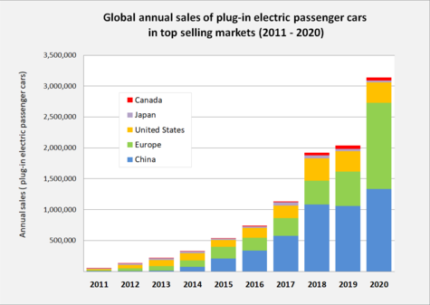
Ventas anuales de turismos enchufables en los principales mercados nacionales y regionales del mundo entre 2011 y 2020.
Mario Roberto Durán Ortiz/Wikimedia, CC BY-SA 4.0

Recuadro 2: El cambio a los coches eléctricos
El paso de la combustión a la energía eléctrica para los vehículos en los próximos 30 años está casi garantizado, ya que grandes actores como China, RU, India, Alemania y Francia han anunciado la prohibición de los coches de combustión para 2050. Esto aumentará drásticamente la demanda de cobalto y de lantano, ya que las baterías de níquel-cobalto-aluminio y níquel-manganeso-cobalto son el estándar para este tipo de vehículos, y el lantano se encuentra en grandes cantidades en los ánodos de estas baterías. En la actualidad, Tesla está en conversaciones con un fabricante de baterías chino que está desarrollando un sistema de baterías de litio-hierro-fosfato.

Recuadro 3: Electrolisis del aluminio
La electrolisis del aluminio (proceso Hall-Héroult) utiliza la corriente eléctrica continua (CC) para extraer, dentro de una célula electroquímica, el aluminio del mineral. El óxido de aluminio se produce a partir del mineral de bauxita (óxido de aluminio impuro, Al₂O₃) mediante el proceso Bayer, este tiene una etapa en la que la bauxita se disuelve en una solución de hidróxido de sodio. Durante esta etapa del proceso, el galio se acumula en el hidróxido de sodio y se extrae posteriormente mediante diversos métodos. Como las concertaciones de galio son todavía bajas, no es económicamente viable extraer galio como mineral primario.
Proceso de Hall_Héroult
Cátodo:
Al⁺³ + 3 e⁻ → Al
Ánodo:
2O⁻² + C → CO₂ + 2 e⁻
En general:
2Al₂O₃ + 3C → 4Al + 3CO₂

Electrochemical equations for the Hall–Héroult process and a cross-sectional cartoon of the smelting process.
Kashkhan/Wikimedia, CC BY-SA 3.0.
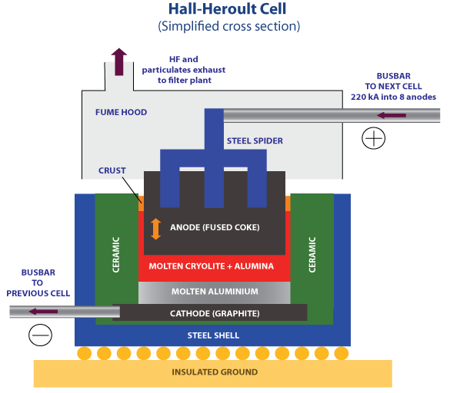

Recuadro 4: Baterías de ion litio
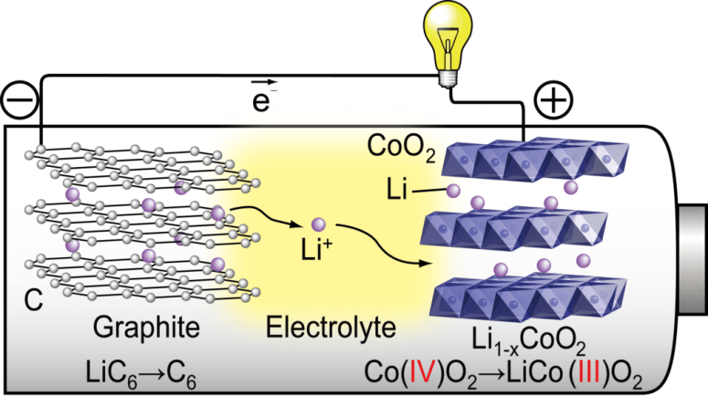
Las baterías de óxido de litio y cobalto (LiCoO₂) son actualmente una de las más utilizadas en los dispositivos electrónicos portátiles debido a su alta conductividad, estabilidad estructural durante los ciclos de carga, y alta energía específica (energía por unidad de masa). El óxido de cobalto y el grafito se apilan en capas con iones de litio entre medias. Estos iones se mueven a través de un electrolito desde el ánodo de grafito hasta el cátodo de cobalto cuando se descarga. Los electrones libres se mueven desde el grafito, ahora cargado negativamente, hacia el cobalto, cambiando el estado de oxidación del cobalto de Co^{IV} a Co^{III}. El movimiento de los electrones libres a través del circuito crea una corriente que alimenta el dispositivo. Tanto el litio como el cobalto son “elementos en peligro” y los minerales de los que se extraen se están explotando.
Batería de óxido de litio y cobalto. e- representa los electrones libres. Reproducido con permiso de D. T. Kawaguchi, Lithium-ion battery

